__________________________________________________________________________

**Studienarbeit**   
in der Lehrveranstaltung  
Content Management System

zum Thema:

**----**

____________________________________________________________________________

|  |  |  |
| --- | --- | --- |
| **C O** | **D S** | **J K** |
| Mat.-Nr. | Mat.-Nr. | Mat.-Nr. |
| AI/MI | AI/MI | AI/MI |
|  |  |  |

|  |  |  |
| --- | --- | --- |
| **M D** | **T G** | **T S** |
| Mat.-Nr. | Mat.-Nr. | Mat.-Nr. |
| AI/MI | AI/MI | AI/MI |
|  |  |  |

Content Management System

**BITTE HIER IN DER GLIEDERUNG NICHTS ÄNDERN!!!! Wird automatisch aktualisiert => RMT => Felder aktualisieren!!!**

Inhalt

Projektbeschreibung 3

Recherchephase 3

Anforderungen 4

Layout 5

Version 1 5

Version 2 8

Spezifikation / Analyse 9

Entwicklung des Datenbankmodells 10

Version 1 10

Version 2 11

Version 3 12

Version 4 13

Version 5 14

Entwicklung des Klassendiagramms 15

Realisierungphase 16

Wichtige Punkte vor der Benutzung 16

Datenbankzugriffe 17

Templateerstellung 18

Usermanagement 18

Pagemanagement, Articlemanagement, Templateconstruction 18

Login, Permissions, Sessions 18

BackendComponentPrinter 18

Zukunftsaussichten - Fazit 19

Fazit 19

Anhang 19

**BITTE HIER IN DER GLIEDERUNG NICHTS ÄNDERN!!!! KANN AUTOMATISCH AKTUALISIERT WERDEN => RMT => Felder aktualisieren!!!**

# Projektbeschreibung

Ziel dieser Vorlesungseinheit ist es eigenständig (in Eigenregie) ein Content-Management-System als Entwickler zu realisieren und anschließend dieses System als Redakteur zu benutzen sowie als Administrator zu verwalten. (Quelle: Modulhandbuch)

# Recherchephase

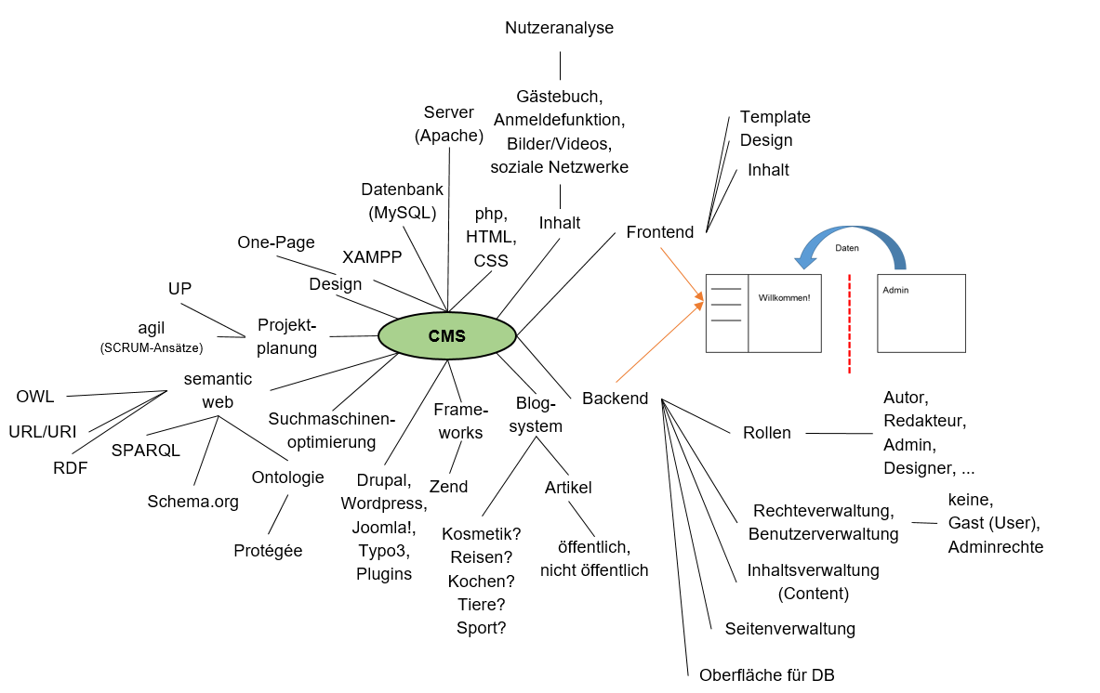

1. Brainstorming in den ersten beiden Vorlesungseinheiten

## Anforderungen

Das von uns zu entwickelnde CMS soll eine Vielzahl an unterschiedlichen Anforderungen erfüllen.

ENDGÜLTIGER STAND WIRD VOR FERTIGSTELLUNG HIER HINEIN KOPIERT!

Das Semantic Web soll mit Hilfe folgender Funktionen realisiert / berücksichtig werden:

* Evtl: kleine Definition in der Art:
* Semantic Web: (Quelle: <http://www.gironimo.org/webentwicklung/web-3-0-das-semantische-web.html> )
* Das semantische Web ist eine Instanz von Semantischen Netzen. Als Instanz ist das Semantische Web außerdem eine **Erweiterung des World Wide Web**. Ziel des Semantischen Webs ist es, die Bedeutung von Informationen für Computer verwertbar zu machen und damit automatisch für die interessierten Nutzer im Zuge einer Abfrage zu ordnen. Die Information im Web sollen von Maschinen interpretiert und automatisch weiterverarbeitet werden können. Informationen über Orte, Personen und Dinge sollen mit Hilfe des Semantischen Webs auf der Basis der Inhalte **miteinander in Beziehung** gesetzten werden können.
* Während das World Wide Web eine Möglichkeit darstellt, Daten miteinander zu vernetzen, zeigt das Sematic Web einen Weg auf, Informationen auf der **Ebene ihrer Bedeutung miteinander zu verknüpfen**.
* URL/URI
* Autocomplete (Suche)
* Facettierte Suche
* FOAF (Friend of a Friend)
  + Nutzerspezifische Blogeinträge
* RDF

# Layout

## Version 1

Folgende Skizzen entstanden im Laufe der ersten Version. => Programm: Moquups ?

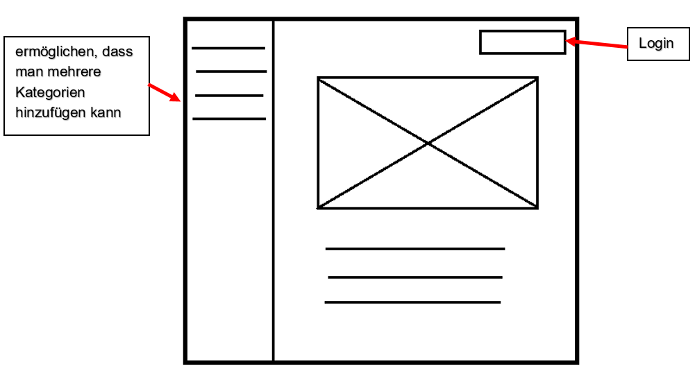

1. Frontend

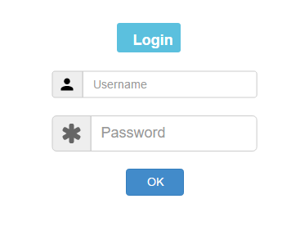

1. Anmelden an das Backend durch Admin oder Redakteur

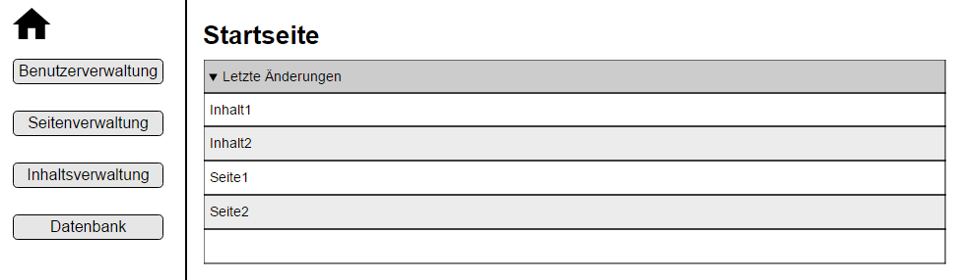

1. Startseite nach Anmeldung an das Backend

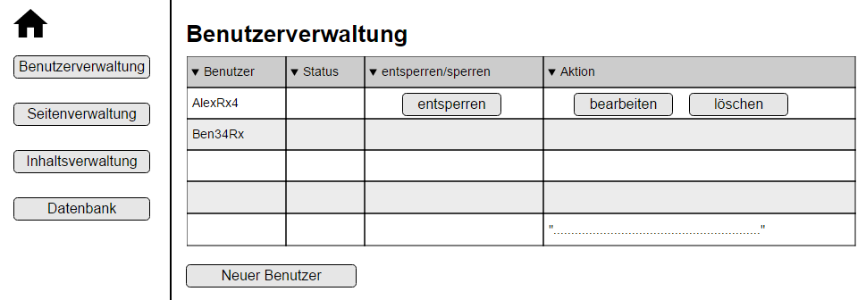

1. Benutzerverwaltung für den Administrator

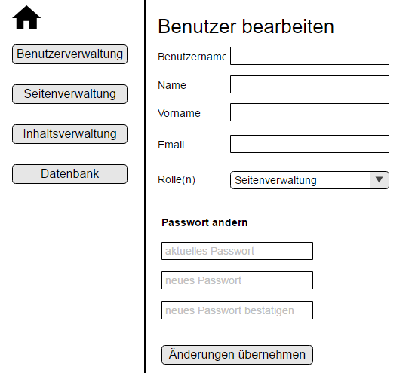

1. Benutzer bearbeitenf

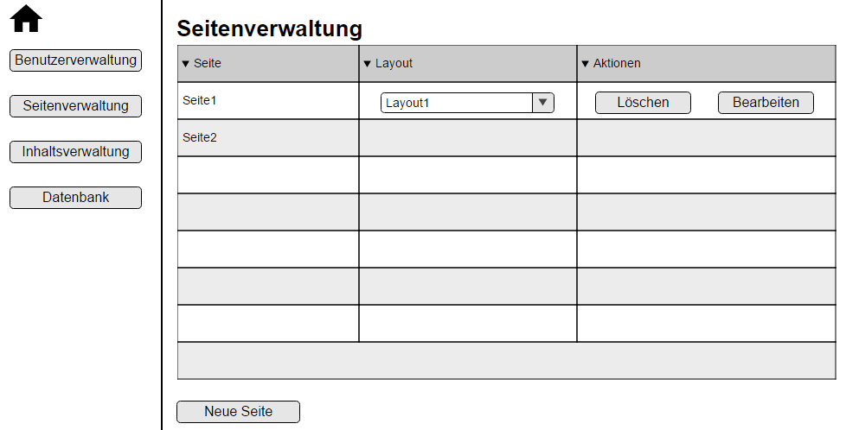

1. Seitenverwaltung

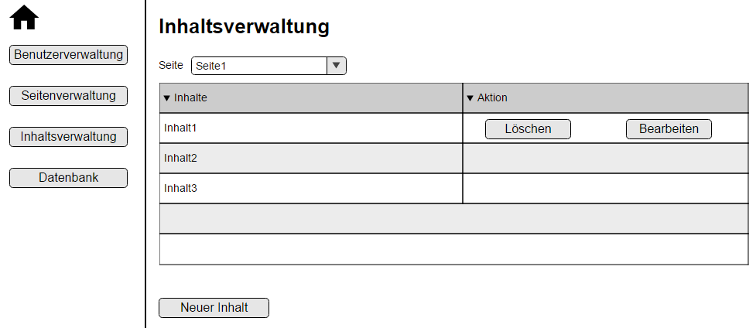

1. Inhaltsverwaltung

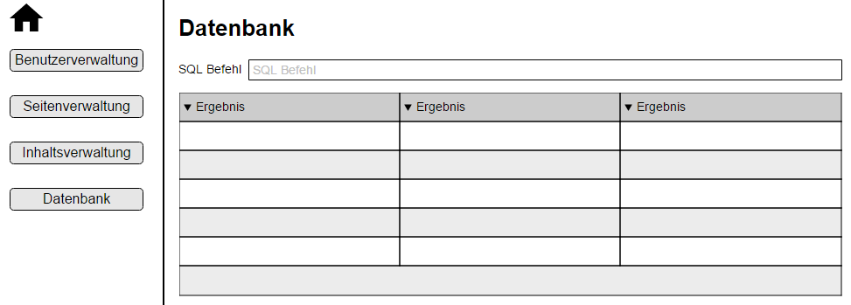

1. Datenbank

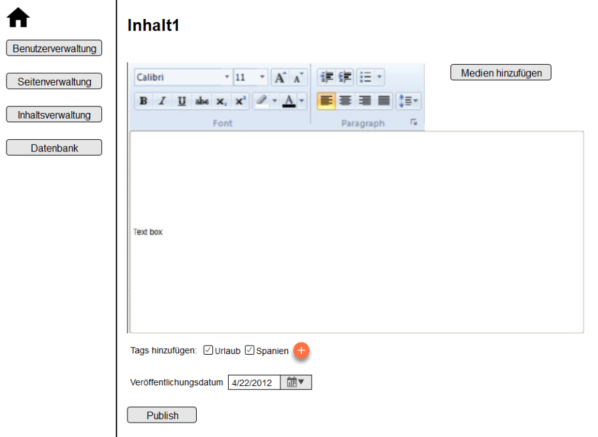

## Version 2

# Spezifikation / Analyse

# Entwicklung des Datenbankmodells

## Version 1

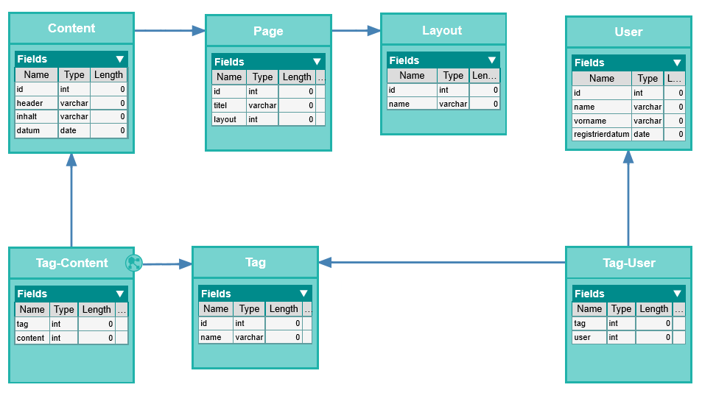

## Version 2

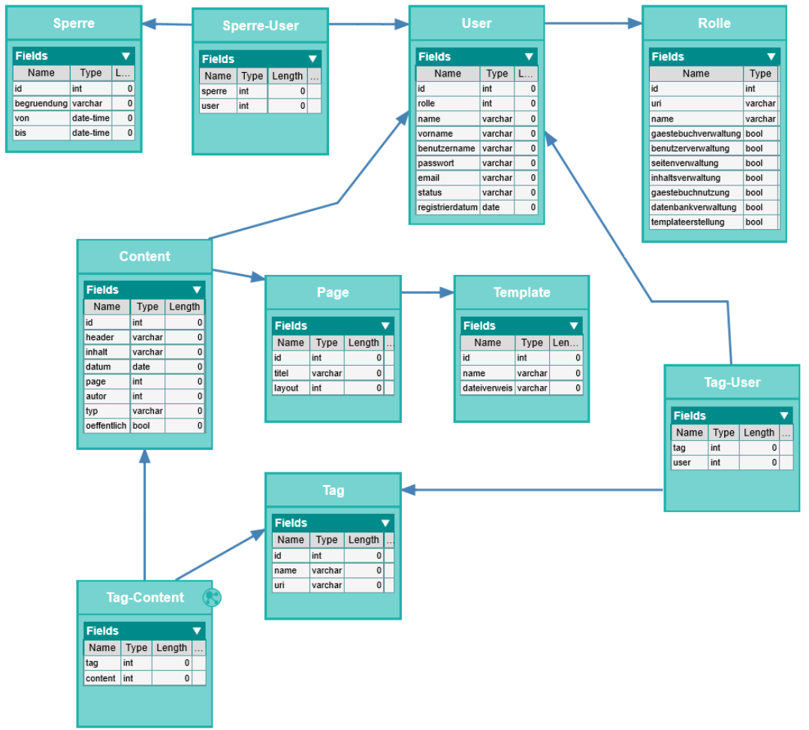

## Version 3

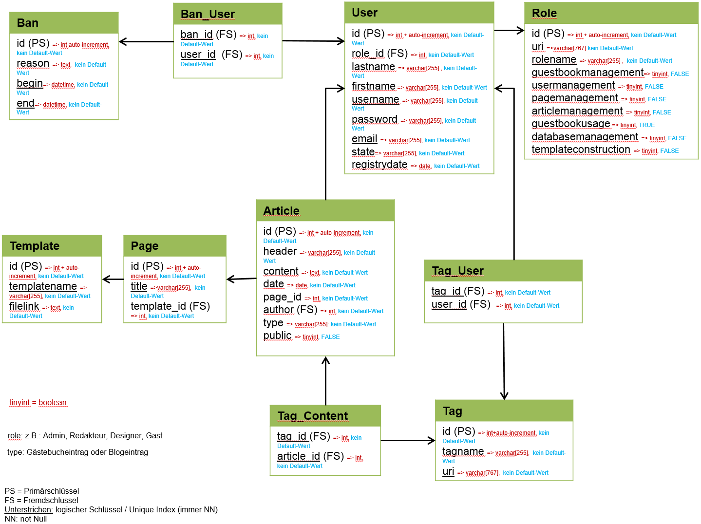

## Version 4

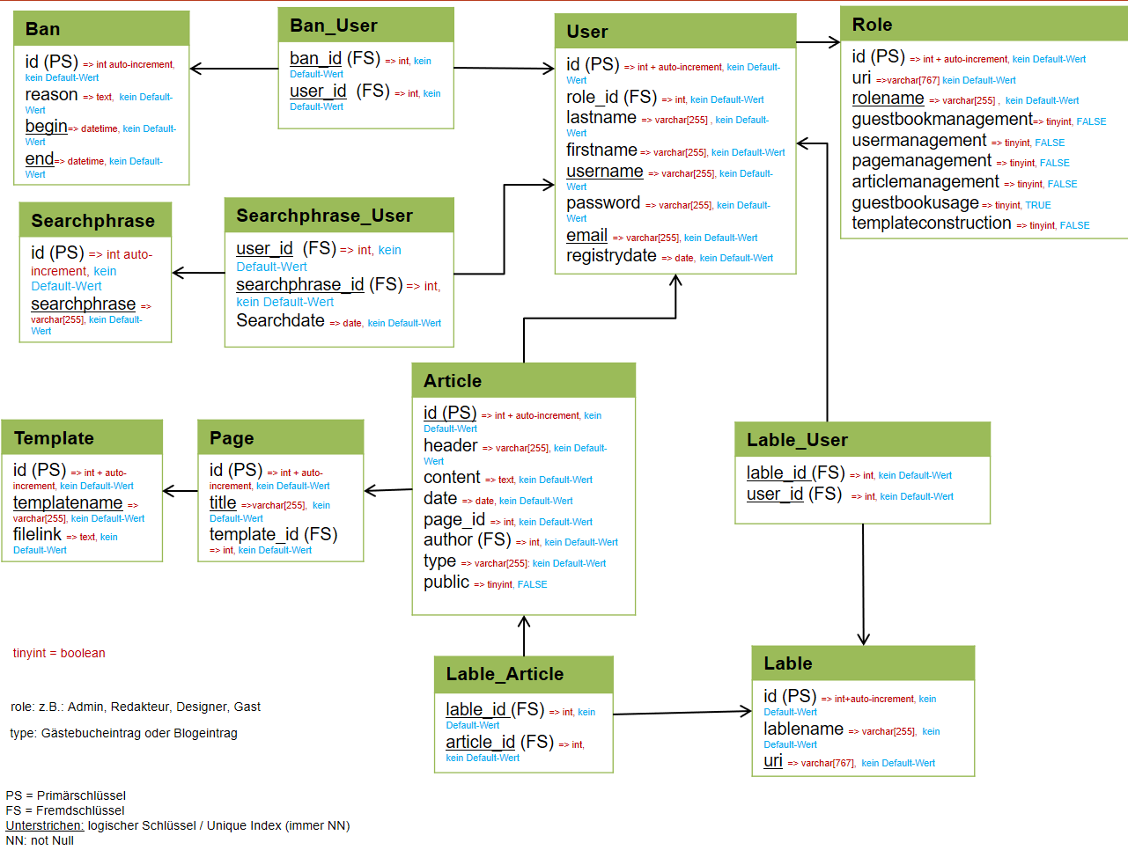

## Version 5

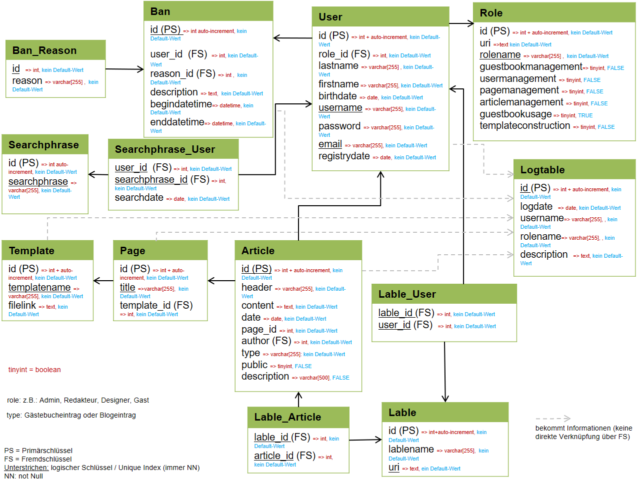

Alte Versionen kommen am Schluss in den Anhang => Sind jetzt bloß hier, damit wir die einzelnen Versionen noch haben.

Mirjam => hier kommen noch ein paar Erklärungen dazu

* welche Tabelle für was und warum hängt das genau da mit drin und nicht anders etc.
* v.a. Logtable, Lable und Searchphrase

# Entwicklung des Klassendiagramms

in klein hier und in groß in den Anhang oder irgendwie so etwas.

Evlt. ein paar Sätze dazu.

# Realisierungphase

## Wichtige Punkte vor der Benutzung

Admin bekommt bei „Auslieferung“ bereits ein Standardkonto.

Datenbankname: cms-projekt

Benutzername: cms

Passwort: pleasechange

Das Passwort muss selbstständig durch den Admin geändert werden.

Admin hat keinen direkten Zugriff auf UNSERE Datenbank. => Er kann zu viel Schaden anrichten. => Steht alles in der „Read-Me“ oder Hilfe-Info etc.

Zusätzlich zu dem Admin-Standardkonto wird das System mit 3 Standardrollen ausgeliefert:

* ~~Admin~~
* Designer
* Gast
* Redakteur

## Datenbankzugriffe

Alle Zugriffe auf die Datenbank erfolgt mit Hilfe von PreparedStatements.

Grund: SQL-Injection verhindern.

Hier: Conny & Mirjam

## Templateerstellung

Hier bei diesem Themengebiet darf sich die Theresa austoben! ☺

## Usermanagement

Jonas

## Pagemanagement, Articlemanagement, Templateconstruction

Jonas, Dimitrij

## Login, Permissions, Sessions

Tamara

## BackendComponentPrinter

Dimitrij

und noch viele mehr… ☺ oder so.

# Zukunftsaussichten - Fazit

* Für wen ist das CMS gedacht?
* Was könnte man besser machen?
* Was könnte man noch ausbauen?
* Was fehlt komplett?

# Fazit

# Anhang

